國有土地多元運用方式及成效之檢討
一、國有土地概況
國有財產範圍包括不動產、動產、有價證券及權利等4大類別，其中不動產係指土地及其改良物暨天然資源，係國有財產最大宗之資產項目，更係國有財產管理重點。以下說明國有土地價值及管理概況：
(一)國有土地數量及價值
國有財產法第4條規定，國有財產按使用性質區分為公務用財產、公共用財產、事業用財產及非公用財產。截至103年度底止，國有財產總值計9兆2,262億餘元，當中國有土地價值為4兆8,067億餘元，面積約236萬餘公頃，占全台土地總面積逾60％；其中以公共用國有土地最多，達167萬餘公頃，占國有土地總面積約70％，其次為公務用國有土地及非公用國有土地，分別為46萬餘公頃及21萬餘公頃，占國有土地總面積則約為20％及9％（詳附圖2-1）。
(二)國有非公用土地管理概況
國有財產法第11條及第12條規定，公務用、公共用及事業用等公用國有土地，以各直接使用機關為管理機關，非公用土地則以國有財產署（以下簡稱國產署）為管理機關；據103年度中央政府總決算財產目錄顯示，其中公用土地部分，林務局及原住民族委員會分別管理國有林地及原住民保留地，係管理土地面積最多之機關，而交通部及國防部則係管理土地價值最高之機關。至由國產署直接管理之國有非公用土地面積約21萬餘公頃、價值約7,671億餘元，近10年面積呈遞減趨勢，減少逾5萬公頃；如按104年3月底之管理狀況觀之，以出租及保留地最多，分別為7萬餘公頃及4萬餘公頃，惟閒置之國有非公用土地近年逐漸遞增，目前達3萬6,000餘公頃，相較10年前大幅增加1萬餘公頃（詳附表2-1），主要係占用及待勘查土地處理後尚未訂定用途所致。
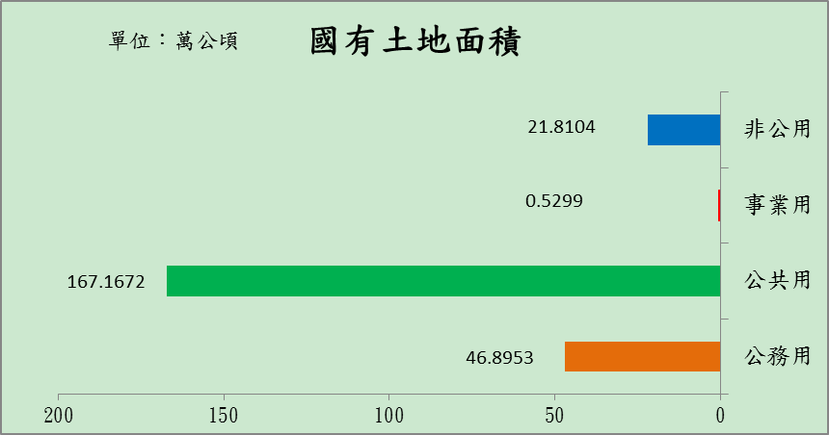
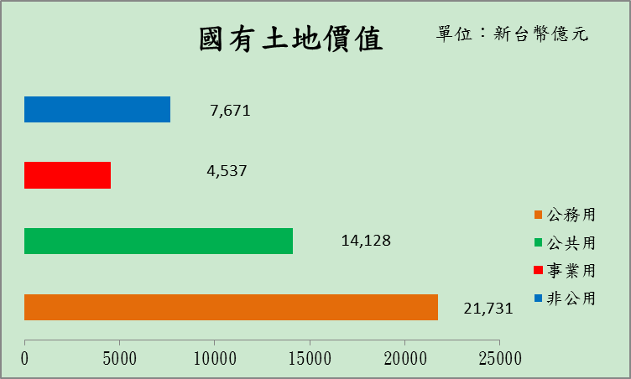
附圖2-1：103年度底國有土地數量及價值統計圖
※註：1.資料來源，國產署提供。

附表2-1：近10年國有非公用土地管理概況表 單位：公頃
年度 | 待勘查及待處理 | 閒置 | 保留 | 占用 | 出租 | 其他 | 合計
94 | 28,788 | 23,893 | 57,786 | 48,160 | 100,621 | 11,799 | 271,047
95 | 31,938 | 17,626 | 53,056 | 43,395 | 88,560 | 10,024 | 244,599
96 | 41,673 | 10,506 | 57,022 | 34,170 | 81,228 | 8,983 | 233,582
97 | 42,753 | 10,967 | 55,103 | 33,333 | 77,247 | 8,625 | 228,028
98 | 41,107 | 13,304 | 54,045 | 31,183 | 74,769 | 7,659 | 222,067
99 | 39,730 | 15,912 | 52,224 | 29,733 | 74,378 | 7,599 | 219,576
100 | 38,318 | 21,167 | 51,055 | 27,546 | 73,678 | 5,208 | 216,972
101 | 33,753 | 25,353 | 51,855 | 27,124 | 73,125 | 4,834 | 216,044
102 | 32,644 | 30,635 | 49,868 | 26,834 | 72,656 | 4,859 | 217,496
103 | 30,151 | 35,679 | 48,853 | 26,031 | 72,452 | 4,938 | 218,104
104 | 31,105 | 36,711 | 47,501 | 26,072 | 72,293 | 4,890 | 218,572
※註：1.資料來源，財政部網站及國產署提供，各年度為年底數據，104年度截至3月底。
2.其他包括借用、委託經營、委託管理、改良利用、採取土石及設定地上權等項目。

國有財產法第4條：「國有財產區分為公用財產與非公用財產兩類。左列各種財產稱為公用財產：一、公務用財產：各機關、部隊、學校、辦公、作業及宿舍使用之國有財產均屬之。二、公共用財產：國家直接供公共使用之國有財產均屬之。三、事業用財產：國營事業機關使用之財產均屬之。但國營事業為公司組織者，僅指其股份而言。非公用財產，係指公用財產以外可供收益或處分之一切國有財產。」
國有非公用土地各類管理區分之定義為：1.待勘查：尚未辦理勘查。2.待處理：業經核定處理方式而尚未處理完成。3.閒置：空屋、空地（非交通水利地及都市計畫公共設施用地）或經主管機關認定無需保留之巷道、溝渠使用。4.保留：交通水利用地及都市計畫公共設施用地或另有用途。5.占用：無合法使用權源。6.出租：依法逕行出租、放租、標租及不定期租賃關係或接管前已有租約存續。7.借用：訂約出借。8.委託經營：依法令規定辦理委託經營。9.委託管理：依法令規定委託管理。10.採取土石：依法同意採取土石。11.設定地上權：依法設定地上權。12.改良利用：依國有財產法第47條辦理改良利用。

